

CÔNG AN TỈNH TÂY NINH

CÔNG AN THỊ XÃ HÒA THÀNH

Hướng dẫn tải và cài đặt VNeID trên điện thoại di động

Công nghệ phát triển mạnh mẽ, kéo theo sự thay đổi lớn trong mọi mặt đời sống xã hội. Cài đặt ứng dụng VNeID đã đem đến nhiều dịch vụ tiện ích thiết thực. Dưới đây là hướng dẫn cách cài đặt VNeID trên điện thoại di động thông minh nhanh chóng và dễ dàng.

Ứng dụng VNeID của Trung tâm dữ liệu quốc gia về dân cư - Ảnh google Play

1. Ứng dụng VNeID là gì
Trong quá trình thực hiện chuyển đổi số toàn diện, đưa dữ liệu quốc gia về dân cư quản lý bằng hệ thống điện tử là một trong những mục tiêu lớn. Ngày 18/7/2022, Bộ Công an đã chính thức công bố và đưa vào sử dụng ứng dụng định danh điện tử (VNeID) trên thiết bị điện thoại thông minh.
VNeID là ứng dụng được cài đặt trên thiết bị di động do Trung tâm dữ liệu quốc gia về dân cư thuộc Bộ Công An Việt Nam phát triển dựa trên nền tảng cơ sở dữ liệu về dân cư, định danh và xác thực điện tử. Đây là ứng dụng đầu tiên trên nền tảng kỹ thuật số được áp dụng cho cả người dân đang sinh sống và người nước ngoài đang du lịch tại Việt Nam với độ bảo mật cao, với nhiều chức năng, tiện ích nổi bật:
- Thực hiện các dịch vụ công trực tuyến: Thông báo lưu trú, đăng ký thường trú, tạm trú, khai báo tạm vắng;​
- Tố giác tội phạm;
- Hiển thị thông tin tiêm chủng vắc xin COVID-19,
- Hiển thị thông tin thẻ bảo hiểm y tế, giấy phép lái xe, căn cước công dân...
Ứng dụng VNeID tích hợp nhiều thông tin và nhiều chức năng khác nhau giúp công dân có thể thay thế thẻ CCCD gắn chíp và các loại giấy tờ đã đăng ký tích hợp vào tài khoản định danh điện tử cá nhân, giảm tối đa các giấy tờ phải mang theo.
VNeID được tích hợp để sử dụng thay thế các giấy tờ truyền thống, định danh công dân trên môi trường kỹ thuật số, cung cấp các tiện ích về phát triển công dân số, chính phủ số, xã hội số, giúp người dân có thể khai báo y tế và khai báo di chuyển nội địa một cách thuận tiện nhất.
Ngoài ra app VNeID còn giúp truy vết lây nhiễm COVID thứ phát và thông báo cho người dân.

1.1 Tính năng bảo mật thông tin của app VNeID
Quyền truy cập: Ứng dụng chỉ được phép truy cập vào tài nguyên của người dùng khi được người dùng cho phép truy cập các chức năng sau:
- Truy cập vào mạng Internet từ thiết bị di động của người dùng
- Truy cập camera để quét mã code QR trên thẻ CCCD gắn chip giúp người dùng rút ngắn thời gian nhập liệu các thông tin cá nhân và quét mã QR để khai báo di chuyển, khai báo y tế.
- Truy cập vào kho (ảnh, video, âm thanh) trên thiết bị của người dùng để lưu trữ ảnh mã QR nhằm phục vụ việc kiểm tra khi đi qua các điểm kiểm soát di chuyển và phòng chống dịch.
- Gửi thông báo tới thiết bị của người dùng qua tin nhắn trên ứng dụng hoặc qua Email đăng ký tài khoản.
Thu thập thông tin cá nhân: Ứng dụng chỉ thu tập thông tin của người dùng khi được sự cho phép thông qua việc tự nguyện khai báo và điền vào các biểu mẫu thông tin về việc di chuyển nội địa (nơi đi, nơi đến, phương tiện biển số) và khai báo y tế (tình trạng sức khoẻ, tiếp xúc với những người nhiễm Covid) sau đó gửi về hệ thống.
Các thông tin cá nhân thu thập về cơ bản gồm: Họ và tên, Số điện thoại, Số CCCD, Giới tính, Năm sinh, Địa chỉ thường trú, Quốc tịch.
Người dùng sẽ phải tự chịu trách nhiệm về năng lực sử dụng ứng dụng, nhập thông tin khai báo.
Bảo vệ quyền riêng tư: Dữ liệu về vị trí của người dùng ứng dụng sẽ không được thu thập.
Dữ liệu cá nhân của người dùng sẽ được lưu trữ và chịu trách nhiệm bảo mật bởi Trung tâm Dữ liệu quốc gia về dân cư Bộ Công An chỉ được sử dụng và chia sẻ cho tổ chức y tế/ cơ quan chức năng có thẩm quyền nhằm phục vụ công tác phòng chống dịch bệnh nguy hiểm, bảo vệ sức khỏe cộng đồng.
Chính sách quyền riêng tư VNeID

Cách cài đặt VNeID nhanh trên điện thoại di động

2. Cách cài đặt ứng dụng VNeID trên thiết bị di động
Cách cài đặt VNeID rất đơn giản, tuy nhiên nhiều người dân không thể cài đặt ứng dụng VNeID được do không đáp ứng được các điều kiện ban đầu.

2.1 Yêu cầu bắt buộc trước khi cài đặt VNeID
Trước khi cài đặt người sử dụng cần đảm bảo các yêu cầu bắt buộc sau:
- Có điện thoại thông minh (smartphone, ipad)
- Điện thoại có kết nối mạng
Sau khi có điện thoại thông minh bạn cần bật chế độ kết nối nối mạng wifi hoặc mạng 3G, 4G, 5G… Sau đó mới thực hiện các bước cài đặt ứng dụng VNeID.

2.2 Hướng dẫn cách cài đặt VNeID
Có 7 bước để cài đặt VNeID thành công. Cụ thể các bước cài đặt như sau:
Bước 1: Tải ứng dụng
- Đối với điện thoại sử dụng hệ điều hành Android thực hiện như sau: Mở ứng dụng CHPlay, gõ từ khóa “VNeID” tại thanh công cụ tìm kiếm để tìm kiếm. Sau khi app “VNeID” hiển thị bạn nhấn chọn “Cài đặt” để tải về máy.
- Đối với thiết bị sử dụng hệ điều hành IOS: Mở ứng dụng Appstore sau đó gõ từ khóa “VNeID”. Tại thanh công cụ tìm kiếm gõ “VNeID” để tìm kiếm. Sau khi app “VNeID” hiển thị bạn nhấn chọn “Cài đặt” để tải về máy.
Lưu ý: Đối với một số điện thoại sẽ phải nhập mật khẩu hoặc dùng vân tay (được cài đặt trước đó) để mở khóa cho Appstore tải ứng dụng về máy.
Bước 2: Mở ứng dụng
Sau khi hoàn tất việc tải ứng dụng VNeID, trên màn hình chính xuất hiện ứng dụng VNeID. Khi này, bạn thực hiện nhấn vào biểu tượng của ứng dụng trên màn hình để mở ứng dụng.
Bước 3: Đăng ký tài khoản ứng dụng VNeID
Để đăng ký tài khoản ứng dụng VNeID bạn thực hiện như sau:
- Tại màn hình đăng ký, công dân điền số định danh cá nhân (ĐDCN) (số CCCD) và số điện thoại của mình để đăng ký
- Ấn chọn nút “Đăng ký”: Khi này hệ thống sẽ mở ra giao diện quét mã QR code thẻ CCCD, bạn cần đưa mã QR trên thẻ CCCD gắn chip vào khung hình. Xảy ra 2 trường hợp sau:
- Trường hợp quét QR code hợp lệ hệ thống tự động điền các thông tin trong QR code thẻ chip vào Form đăng ký tài khoản.
- Trường hợp “Không quét được QR code”, hệ thống chuyển sang giao diện Nhập thông tin đăng ký tài khoản. Khi này bạn cần nhập thông tin còn trống, nhập xong nhấn chọn “Đăng ký”.
- Xác thực thông tin bằng mã OTP: Tiếp theo hệ thống sẽ gửi yêu cầu xác thực thông tin sang Cơ sở dữ liệu Quốc gia về dân cư của Bộ Công an:
- Nếu “Đạt” thì hệ thống gửi SMS và yêu cầu thực hiện xác thực. Bạn tiến hành nhập mã OTP được gửi về số điện thoại đã đăng ký để tiến hành xác thực. Tiếp theo bạn thiết lập mật khẩu để hoàn thành việc đăng ký.
- Nếu “Không đạt” sẽ hiển thị thông báo đề nghị bạn điều chỉnh lại thông tin.
Bước 4: Đăng nhập tài khoản ứng dụng VNeID
Sau khi hoàn tất bước đăng ký ứng dụng VNeID, để đăng nhập tài khoản bạn chỉ cần nhập số định danh cá nhân và mật khẩu vừa đăng ký để đăng nhập tài khoản ứng dụng VNeID.
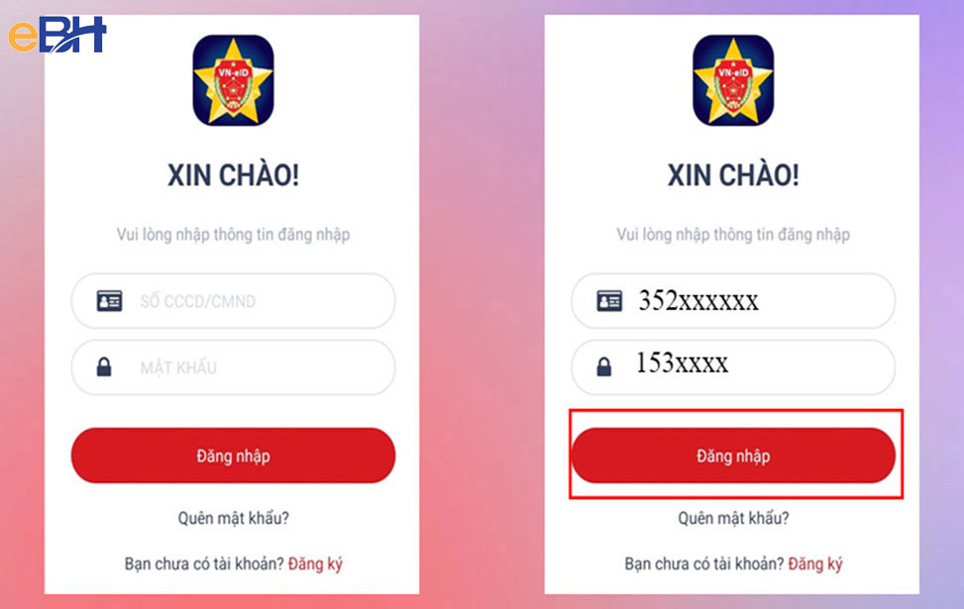
Đăng nhập tài khoản ứng dụng VNeID
Bước 5: Đăng ký tài khoản mức 1
Sau khi đăng nhập tài khoản VNeID, bạn lựa chọn “Đăng ký tài khoản mức 1” như sau:
- Tại màn hình hướng dẫn đăng ký tài khoản mức 1, chọn “Bắt đầu” => “Tôi đã hiểu”
- Thực hiện quét NFC trên thẻ CCCD gắn chíp (đối với điện thoại thông minh không hỗ trợ NFC thì sẽ thực hiện quét mã QR Code trên thẻ CCCD gắn chíp)
- Khi thông tin cá nhân được hiển thị chọn “Tiếp tục”
- Sau khi video kết thúc chọn “Bỏ qua” video để tiến hành chụp ảnh chân dung và thực hiện chụp ảnh chân dung theo hướng dẫn.
- Chọn “Xác nhận thông tin đăng ký” để hoàn tất đăng ký tài khoản mức 1.
Bước 6: Kích hoạt tài khoản
Sau khi đăng ký tài khoản mức 1 xong, bạn cần kích hoạt tài khoản bằng các cách chọn “Kích hoạt tài khoản định danh điện tử” trên màn hình giới thiệu ứng dụng VNeID hoặc chọn “Kích hoạt” tại màn hình Đăng nhập.
Bạn thực hiện nhập số định danh cá nhân và số điện thoại, tiếp tục ấn “Gửi yêu cầu” khi này hệ thống sẽ kiểm tra mức độ tài khoản và xảy ra các trường hợp:
- Nếu là tài khoản ứng dụng VNeID sẽ hiển thị thông báo “tài khoản của bạn chưa được định danh điện tử”.
- Nếu là tài khoản mức 1/mức 2 nhưng đã được kích hoạt sẽ hiển thị thông báo “Tài khoản của bạn đã thực hiện kích hoạt”.
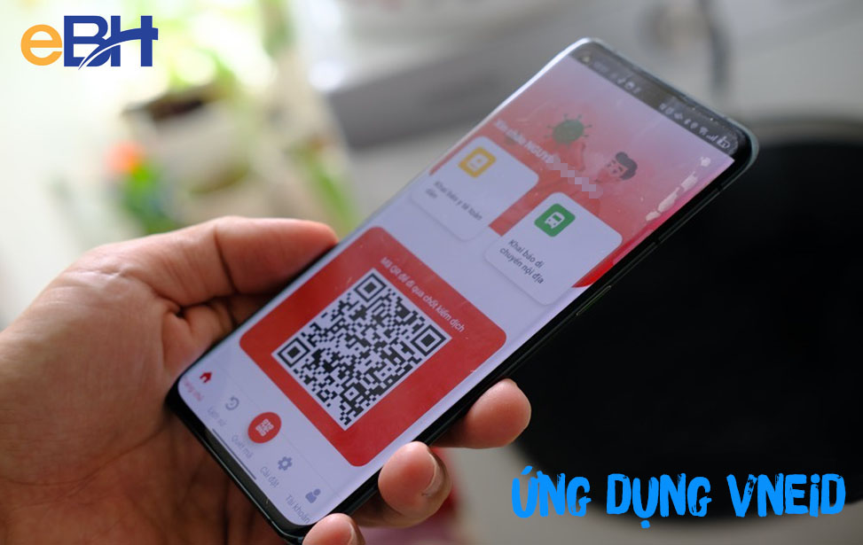
- `Nếu là tài khoản mức 1/mức 2 chưa kích hoạt thì ứng dụng sẽ kiểm tra thiết bị đang dùng để kích hoạt.

Figure 1
Sử dụng tiện ích trên ứng dụng VNeID
Bước 7: Kiểm tra thiết bị đang dùng để kích hoạt
Trường hợp thiết bị đang dùng để kích hoạt không được gắn với tài khoản mức 1/mức 2 nào sẽ hiển thị thông báo kích hoạt tài khoản.
Trường hợp thiết bị đang dùng để kích hoạt đang được kích hoạt để sử dụng với một tài khoản mức 1/mức 2 khác sẽ hiển thị thông báo kích hoạt tài khoản trên thiết bị khác. Trường hợp này bạn thực hiện như sau:
- Nhập mã kích hoạt hệ thống gửi về SMS (mã OTP được gửi về số điện thoại đăng ký)
- Thiết lập mật khẩu (chỉ áp dụng cho các trường hợp bạn chưa có tài khoản trước khi được phê duyệt). Passcode (mật khẩu) gồm 6 chữ số để sử dụng cho các tiện ích trong ứng dụng
- Thiết lập câu hỏi bảo mật: bạn thiết lập 2 câu hỏi và trả lời bất kỳ trong list câu hỏi bảo mật để thực hiện bảo mật tài khoản.
Cách cài đặt VNeID nhanh trên điện thoại di động không khó, người sử dụng chỉ cần lưu ý việc nhập chính xác các thông tin hệ thống yêu cầu. Việc cài đặt và sử dụng ứng dụng VNeID trên điện thoại trong tương lai sẽ vô cùng hữu ích cho người dân.
Công an thị xã Hòa Thành trân trọng hướng dẫn tải và cài đặt./.

